Открытые чемпионат и первенство г. Иркутска
по спортивному ориентированию
в дисциплинах «кросс-спринт», «кросс-спринт-общий старт»
«ИРКУТСКИЙ АЗИМУТ – 2023»

Информационный бюллетень

1. Место и время проведения
1 апреля 2023 года - территория парка, расположенного по адресу г. Иркутск, мкрн Солнечный, между ул. Байкальская, ул. Дыбовского, пр. Маршала Жукова.
2 апреля 2023 года - территория и окрестности ФГБОУ ВО «ИРНИТУ» (г. Иркутск, ул. Лермонтова, 83)

2. Главная судейская коллегия
Главный судья: Симухин Михаил Леонидович, СС2К, г. Иркутск, тел. +7 950 065 97 95
Главный секретарь: Денисов Денис Викторович, ССВК, г. Иркутск, тел. +7 908 663 84 43
Зам. главного судьи по СТО, Михалёв Семён Олегович, СС2К, г. Иркутск, тел. +7 950 088 79 49

3. Программа соревнований
Дата | Программа
1 апреля  суббота | • 10:00 - 12:00 – комиссия по допуску;  • 12:30 – открытие соревнований;  • 13:00 – старт на дистанции «кросс-спринт»
2 апреля воскресенье | • 10:00 - 12:00 – работа секретариата;  • 13:00 – старт на дистанции «кросс-спринт-общий старт»;  ~15:00 – награждение призеров, закрытие соревнований.

4. Участники
Дополнительные к положению группы:
МЖ-Новичок | 2006 г.р. и младше, только с квалификацией б/р.
МЖ-А | Группа «любители», 2005 г.р. и старше.
МЖ-40 | Группа «ветераны», 1983 г.р. и старше.
В дополнительных группах разряды не присваиваются.
Наличие медицинского допуска обязательно для всех групп.

5. Отметка
Отметка во всех группах – электронная, SportIdent. Для тех, кто не имеет собственного ЧИПа, будет организована аренда. Все участники соревнований перед стартом должны самостоятельно произвести очистку ЧИПа станцией «очистка», расположенной в районе старта. Финиш производится спортсменом самостоятельно отметкой ЧИПом в финишной станции. После финиша участник должен самостоятельно произвести считывание своего ЧИПа станцией «чтение чипов».

6. Порядок старта
На дистанции «кросс-спринт» – старт раздельный, производится по стартовому протоколу с интервалом в 1 мин., карта выдается за 15 сек. до старта, жеребьевка компьютерная в программе WinOrient.
На дистанции «кросс-спринт-общий старт» – старт групповой с интервалом 3-5 мин.
Карта выдается в момент старта. Точка начала ориентирования – пункт К.

7. Карта, дистанция
Карта 1-го дня соревнований подготовлена осенью 2022 г., автор – Пустовойтов И.М. (г. Барнаул) Масштаб 1:4000, сечение рельефа 2,5 м, формат А4.
Карта 2-го дня соревнований подготовлена осенью 2018, корректировка осень 2022 г., автор – Павлов А.Н. (г. Иркутск) Масштаб 1:4000, сечение рельефа 2,5 м, формат А4.
Карта отпечатана на струйном принтере на водостойкой бумаге, не герметизирована. В случае необходимости на старте будут предоставлены мультифоры. Легенды впечатаны в карту.
Оборудование КП стандартное. Для предотвращения хищения станций отметки будут использоваться антивандальные тросы, в связи с этим отметка ЧИПами tCard, pCard не гарантируется на 100%.

8. Опасные факторы
Прогуливающиеся жители города, отдыхающие с собаками – будьте аккуратны и корректны! Бродячие собаки, возможно неинтенсивное движение автотранспорта – будьте осторожны!
Заборы, ограждения, лестничные пролеты, клумбы, объекты спортивных площадок – будьте осторожны при их преодолении.
Будьте осторожны при движении по городским улицам и придомовым проездам. Пересечение ул. Байкальской и пр. Маршала Жукова через проезжую часть запрещено.
Возможна низкая температура воздуха, необходимо иметь запасную теплую одежду и обувь.

9. Награждение
В дополнительных группах призеры награждаются грамотами ФСО Иркутской области и сладкими призами.
Организаторы вправе не обеспечивать призовым фондом и наградной атрибутикой спортсменов, не вышедших на награждение во время официальной церемонии.

10. Финансовые условия
Группа | Заявочный взнос, руб. | Аренда ЧИПа, руб.
МЖ-Новичок | 150 | 50
МЖ-10, МЖ-12, МЖ-14,  МЖ-16, МЖ-18 | 150 | 50
МЖ, МЖ-А, МЖ-40 | 300 | 50
Пенсионеры по возрасту, руководители детских команд | 0 | 50
Оплата заявочного взноса и аренды ЧИПов производится наличными при прохождении комиссии по допуску.
При потере или повреждении арендованного ЧИПа представитель должен возместить организаторам его стоимость (3500 руб.).

11. Заявки
Именные предварительные заявки принимаются только в электронном виде по адресу https://orgeo.ru/event/27585до 24:00 часов 30 марта 2023 г. В случае отсутствия предварительной именной заявки участие в соревнованиях возможно по согласованию с ГСК.
Именные официальные заявки по форме, указанной в Приложении к данному бюллетеню, подаются представителем команды лично при прохождении комиссии по допуску.
У всех спортсменов обязательно должен быть допуск врача на данные соревнования.

12. Проезд к месту проведения соревнований
Расписание электропоездов по ст. Иркутск Пассажирский можно посмотреть по ссылке - http://irkutsk.tutu.ru/station.php?nnst=6538.
1 апреля (суббота) - До ост. «Технический университет»: троллейбусы №1; 6; маршрутки №7к; 40; 334; автобусы №3; 7к; 18; 54; 55; 57; 67; 74; 80; 90; 373; 375; 408; 455; 480. До ост. «Студгородок» трамвай №1.
2 апреля (воскресенье) - До ост. «Проспект Жукова»: троллейбусы №1; 3; маршрутки №16; 16к; 16с; 17; 56; 450; 451. До ост. «ВСИЭП»: троллейбус №777; маршрутки №16; 16к; 16с; 417; 451.
Стоимость проезда в общественном транспорте – 25-35 руб.

13. Размещение и питание участников соревнований
До старта и после финиша участники соревнований размещаются в полевых условиях. На случай выпадения осадков необходимо иметь тенты или палатки.
Питание – самостоятельно, только сухой паек и термосы. Разведение костров в районе проведения соревнований категорически запрещено.

14. Дополнительная информация
Каждому спортсмену необходимо иметь, кроме специального снаряжения, 4 булавки для крепления номера и средства для крепления легенды. Номер участника должен быть закреплен на груди поверх всей одежды.
На случай выпадения осадков команде необходимо иметь тенты или палатки.
На церемонии открытия/награждения команде желательно иметь одинаковую парадную форму и флаг команды (территории).
Для получения дополнительной информации обращайтесь к Симухину Михаилу Леонидовичу, тел. +7 950 065 97 95

15. Схемы расположения центра соревнований
1 апреля

Место проведения соревнований
Ост. ВСИЭП
Ост. Проспект Жукова
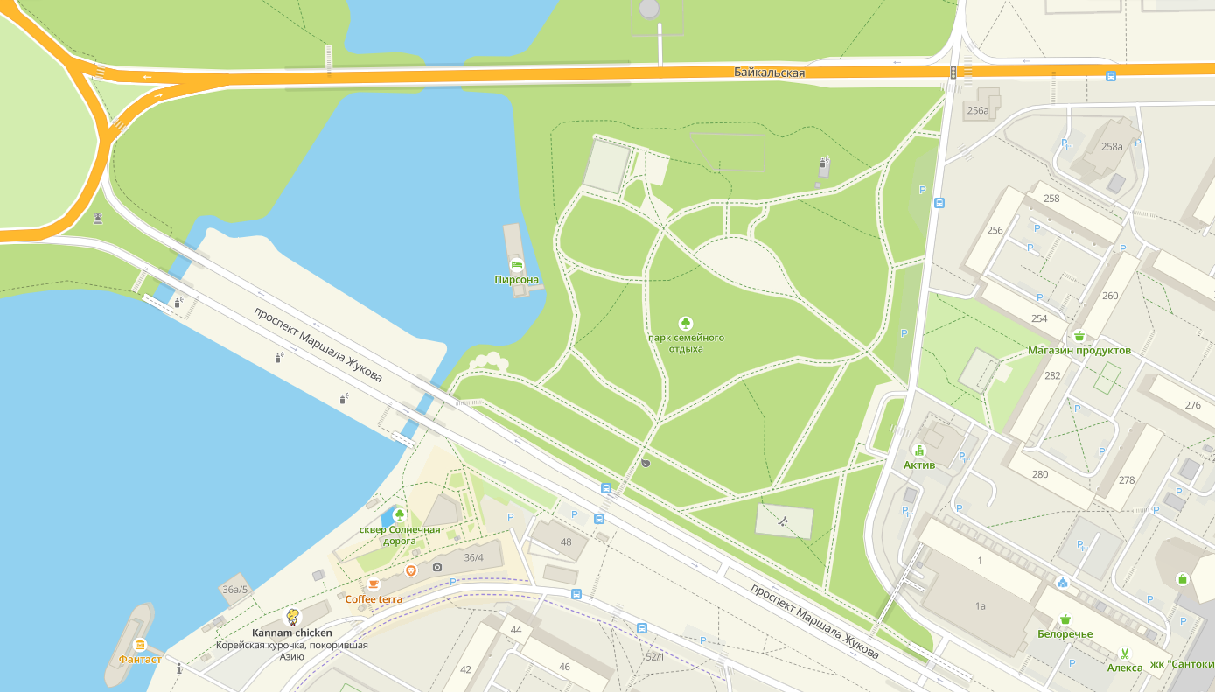

2 апреля

Ост. Технический университет
Ост. Студгородок
Место проведения соревнований

